Sciter简介
Sciter是一个用于设计现代化PC桌面应用程序UI层的可嵌入的“HTML/CSS/脚本化”引擎。
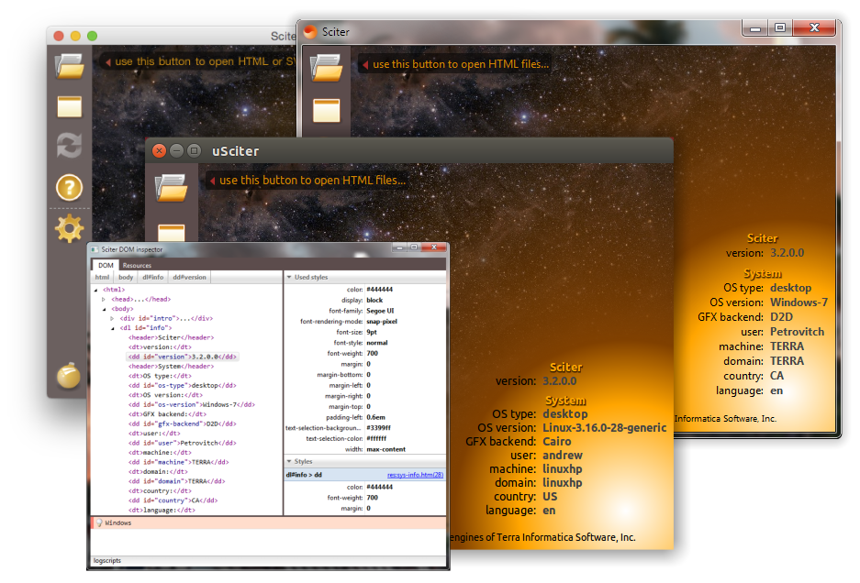
Sciter使PC桌面应用程序可以使用web技术设计界面，所以web设计者和开发者可以重用他们在应用程序设计方面的经验。

背景
从2006年开始，Sciter已经被很多家公司使用了。目前，基于Sciter的UI程序运行在超过1.2亿台PC和Max机器上。因此，在你的机器上可能已经有使用Sciter的应用程序了。
Sciter使用HTML5元素的集合，实现了全部CSS 2.1标准，加上当前最流行的CSS3的特征。它也包含一些用于支持桌面UI的自定义CSS扩展。例如flex单位和各种各样的布局管理器。
Sciter是HTMLayout的下一个大版本升级，相比HTMLayout，Sciter增加了硬件加速、跨平台支持和TIScript;

在以下场景下可以考虑使用Sciter
- 具有动态UI的应用程序 —— 整个UI或者它的一部分是实时组合的。UI更新可以使用直接操作DOM，模板化实例或者为UI设置内建的PHP样式模板处理。
- 具有动态生命周期的应用程序 ——频繁的功能性和UI设计变化。HTML/CSS资源为可执行程序本身的一部分或者可以从你的公司的web服务器(HTTP)下载。很像普通的Web浏览器。
- 应用程序需要控制网络流量。外部资源的所有请求都通过主机scn_load_data通知应用程序。你可以使用自己的资源装载机或委托其加载内置的HTTP客户端。
- 应用需要UI主题和风格或者用户选择的OS主题。
- 应用程序需要非通用的用户输入的方法。sciter提供扩展的输入集合和可定制的元素（控件）盒。

支持的平台
- Windows:
- Windows Vista, Windows 7 and Windows 8.X - Sciter 使用支持硬件加速的Direct2D图形库。
- Windows XP - Sciter 使用GDI+图形库。
- Mac OS X - Sciter使用标准的Core Foundation和图形元素。
- Linux OS 家族(Ubuntu, Steam OS, etc.) - Sciter 使用GTK+/Cairo图形库。

架构
Sciter内部包含以下模块：
- 紧凑和快速的HTML / CSS渲染引擎。CSS（层叠样式表）相当于CSS2+部分CSS3(像transorm 、transitions )+为桌面UI专门设计的自定义特征(例如flow属性和flex单位)。
- TIScript脚本引擎。一个扩展版本的JavaScript。它具有真正的类和命名空间，同时保持JavaScript的灵活性。该引擎包含：
- 编译源码成字节码的编译器。
- 执行字节码的虚拟机(VM)。
- 运行时—— 一些本地类和函数的集合 —— 标准JavaScript运行时的超集。
- Sciter的SDK包含tiscript.exe —— 独立tiscript编译器和解释器，可以编译你的脚本，所以你可以将字节码作为资源文件存储在你的应用程序中。
- DOM API模块 —— 包含轻而实用的可以在脚本和本地代码中使用的DOM模型。你可以认为Sciter已经包含了prototype.js、AJAX 和部分JQuery的本地实现。
- 弹出和分离窗口模块 —— 如果需要，你可以将一些DOM元素作为弹出窗口或者菜单来展示，或者如Hint等其他方式展示。
- 对话框窗口模块 —— 你可以定义你的HTML/CSS资源对话框。如果需要，你也可以使用系统文件打开/保存、选择打印机等对话框。
- 内建的行为 —— 下面列出了一些Sciter内建的行为(behaviors):
- 输入元素:
- 单/多行文本输入元素；
- 掩码(masked)文本输入元素;
- 数字和金额输入元素;
- 日期、时间、日历输入元素;
- 垂直和水平的滑块元素;
- 单独的滚动条输入元素;
- 输出元素:
- 进度条元素
- shell icon behavior - 允许使用OS中的文件类型图标
- <form>元素 ——可以向Web服务器提交inline/pasted图片。
- 图形库的实现——在脚本中可以自绘元素：使用提供的aintBackground、paintContent、 paintForeground方法来绘制元素的展现面。这些paint****方法是在原绘制的基础上进行绘制。 所有的图形原语如graphics.drawLine()、graphics.drawImage()是被直接的翻译成对应的Direct2D方法，所以它们也是支持硬件加速的。

Sciter SDK中包含的库和示例

- samples/+plus -类似于AngularJS 的数据绑定库。小且非侵入的MV*（Model-View-Whatever）库。
- samples/+lib - 类似underscore.js的库。
- samples/+promise - Promises/A+的规范实现.
- samples/+query - 一些 jQuery/Zepto特征端口。由于大部分JQuery的特征已经在Sciter内部支持了，所以这个库变得相当紧凑了 - 700 LOC。
- samples/+lang - i18n 原语。
- samples/+vlist - 可视列表、表格库和相关示例。当你需要浏览大量记录集时可以使用它。 +vlist使用了现场数据绑定机制，只需要提供一个记录的数组(array[])和一个类似AngularJS 的重复模板即可。
- samples/animations - 动画框架的库和Demos，类似于GreenSock.js动画平台(GSAP)。
- samples/animated-png - APNG(PNG动画) 的demos.
- samples/animations-transitions-css - CSS的transition属性特征Demos。由于历史原因，Sciters使用了和标准CSS的transition属性不同的语法，但是它是和CSS3的Transitions 是相似的。
- samples/basics - 基本的CSS示例，包含CSS3的transform 属性。
- samples/communication - AJAX/JSON客户端, WebSockets 和DataSockets duplex inter/intra-net的网络通信.
- samples/css++ - 介绍了Sciter中的CSS自定义扩展的介绍。
- samples/dialogs+windows - view.window、view.dialog、view.msgbox的演示。
- samples/drag-n-drop-manager - 拖拽(drag-n-drop)管理器.
- samples/effects.css++ - transition:blend和transition: slide-xxx 的demos - Sciter特有的transition扩展。
- samples/font-@-awesome - CSS3的 @font-face 的demo，使用FontAwesome 字体。
- samples/forms - Sciter对<input>组件的一些扩展介绍。包含<select type=tree>、<input type=number>、<input type=masked> 等。
- samples/goodies - Sciter其他内容，包括behavior:file-icon - 系统图标渲染。.
- samples/graphics - Graphics类的使用- 立即和缓冲绘制图元，包括"dynamic-CSS-background-image"和"dynamic-CSS-background-image" 特征。immediate and buffered drawing primitives including "render-element-to-bitmap" and "dynamic-CSS-background-image" features, Graphics类是浏览器中<canvas>的超集。
- samples/ideas/ - 一些想法的实现思路，如可视化列表。
- callout - 动态标注
- 转盘
- KiTE - 类似{{mustache}} 的模板引擎。
- lightbox-dialog - 窗口内的高亮模态对话框。
- moveable-windows - Sciter 支持所谓的悬浮DOM元素-元素在一个单独的窗口内渲染，这个示例用于展示这个特征。
- tray-notifications - 托盘通知，使用HTML/CSS定义托盘通知。
- virtual-list - 另一个可自动滚动的可视列表，它支持无限制项数量和行高(见右面图片)。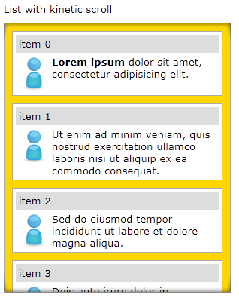
- samples/image-map - Sciter 的tooltips、DPI-aware图像等。
- samples/image-transformations.css++ -Sciter特有的另一个CSS特征：图像过滤。
- samples/menu - 使用HTML和CSS定义菜单。
- samples/popup - 另一个浮动DOM元素示例-弹出窗口。
- samples/replace-animator - 不同布局切换的动画演示。
- samples/richtext - <richtext>插件的演示 - WYSIWYG HTML 编辑器。
- samples/scrollbars-n-scrolling - 滚动条和滚动条自定义样式。
- samples/selection - DOM树的文本/范围选择。
- samples/sqlite - SQLite 的集成示例(tiscript-sqlite.dll)。
- samples/svg - 使用SVG(可缩放矢量图形)的示例。
- samples/tooltips++ - tooltips/calltips的示例（见下边图片）。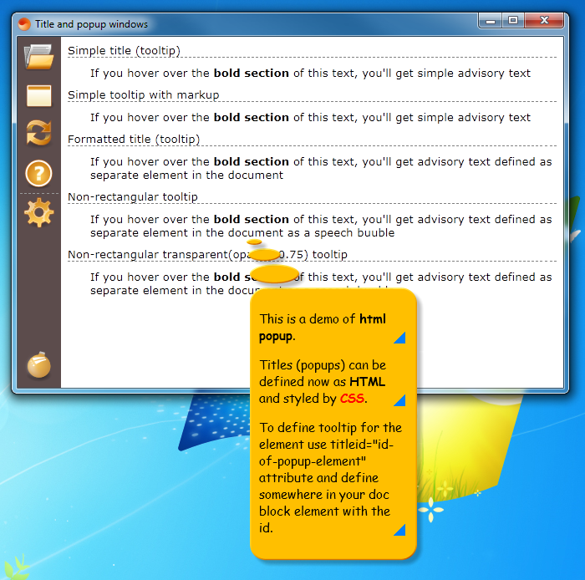
- samples/video - <video> 示例。
- samples/xml - 使用内建的XMLParser 处理XML。

购买Sciter的源代码和证书的价格
证书 | 免费 | 单人 | 商业 | 企业 | Sciter伙伴
永久性(生命周期)证书，可以在贵公司任意数量的电脑上使用Sciter。一次付款 | N/A | $ 1850  ￥11549.55 | $ 3450  ￥21538.35 | $ 7250  ￥45261.75 | 请打电话
二进制文件 | ✓ | ✓ | ✓ | ✓ | 请打电话
可静态链接Sciter |  | ✓ | ✓ | ✓ | 请打电话
无需在你的“关于”里提及“此代码包含sciter引擎” |  |  | ✓ | ✓ | 请打电话
在所有支持平台上使用Sciter源代码的权限 |  |  |  | ✓ | 请打电话
可获取源代码和技术支持
价格：每年/每平台/每开发者 | N/A | $ 450  ￥2809.35 | $ 750  ￥4682.25 | $ 850  ￥5306.55 | 终身技术支持和无限制的源代码的访问
可获取源代码 |  | ✓ | ✓ | ✓ | 终身技术支持和无限制的源代码的访问
技术支持保证（EMail） |  | ✓ | ✓ | ✓ | 终身技术支持和无限制的源代码的访问
实时技术支持（Skype） |  |  | ✓ | ✓ | 终身技术支持和无限制的源代码的访问
客户代码的故障排除 |  |  |  | ✓ | 终身技术支持和无限制的源代码的访问
项目开发自定义需求——可根据您的要求和平台为您制定初始内容和结构 |  |  |  | ✓ | 终身技术支持和无限制的源代码的访问
注：美元对人民币汇率: $1 = ￥6.243
证书说明：
- 免费 - 可以免费的使用sciter-x.dll (Windows)和sicter-x.so (Linux)，可以在网站上公开发行。您可以使用根据SDK包中的license.htm定义的权限使用Sciter。
- 永久的源代码许可证 - 给你可以在你的任意产品中使用Sciter源代码的权利。
- 源代码访问权限 - 使可以通过SVN实时更新Sciter的最新源代码。
- 技术支持保证 - 提供错误修复，操作指南，并在一个工作日响应。
- 链接静态库 - 这在如果你的应用程序作为一个单独的exe发布时是有用的，获取想自定义一个DLL名称。
- 客户代码的故障排除 - 在你的应用程序代码中审查sciter相关问题。

使用Sciter/HTMLayout的一些公司
诺顿(Norton):
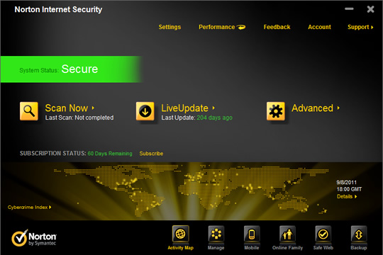

Internet security：
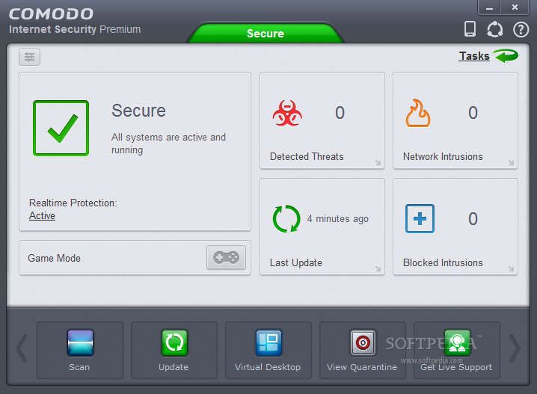

Avast:
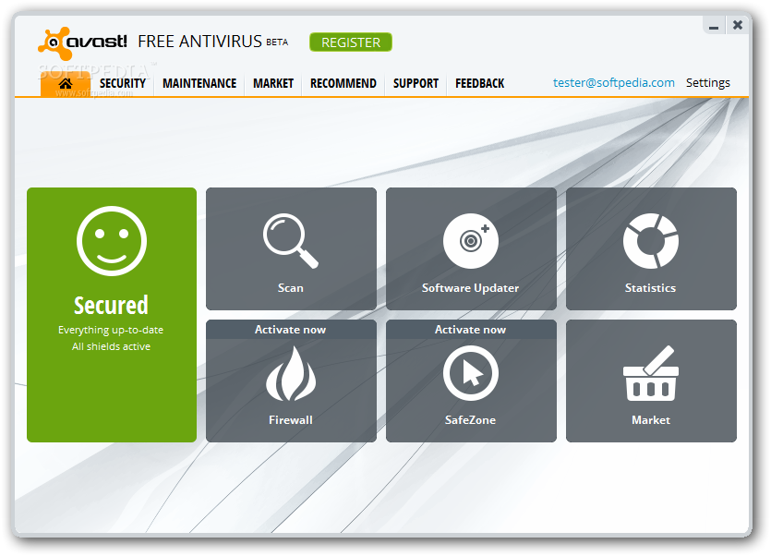
遨游(HTMLayout):
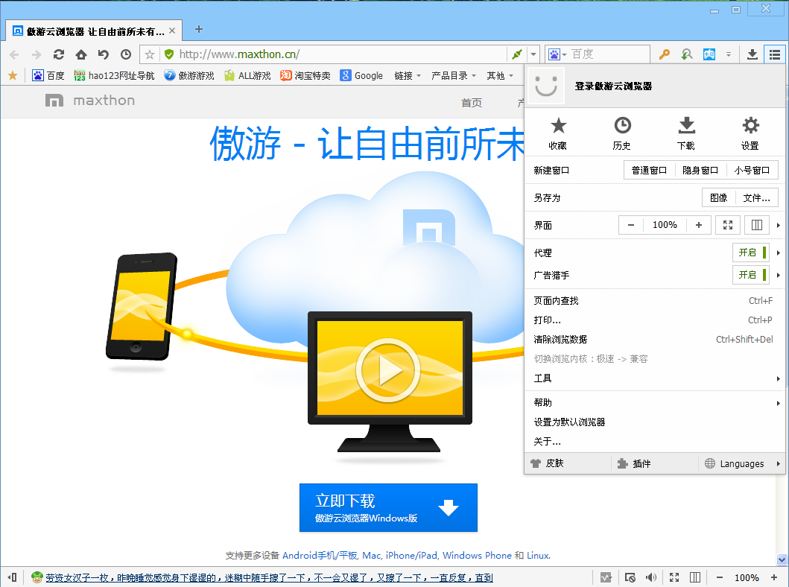

Sciter的作者的一些付费用户：
 | Mail.Ru Group. Among other things it is a home of ICQ and Agent Mail.Ru messengers.
 | Samsung Corporation
 | Free Conference Call
 | Symantec Corporation.
 | ESET, home of NOD32 Antivirus
 | Hewlett-Packard Corporation
 | Motorola company
 | Real Networks, Inc.
 | Alawar Entertainment, Inc.
 | EverNote Corporation
 | Munnin
 | Gaijin Entertainment
 | ALWIL Software, home of the AVAST!
 | Maxthon
 | BitDefender
 | SpamFighter

